Lampiran 10
Gambar dokumentasi pelaksanaan model pembelajaran koopertif (bermain berpasangan)
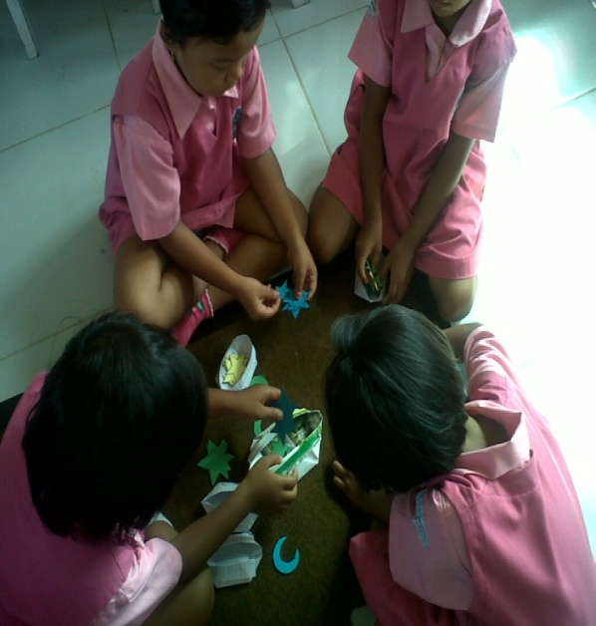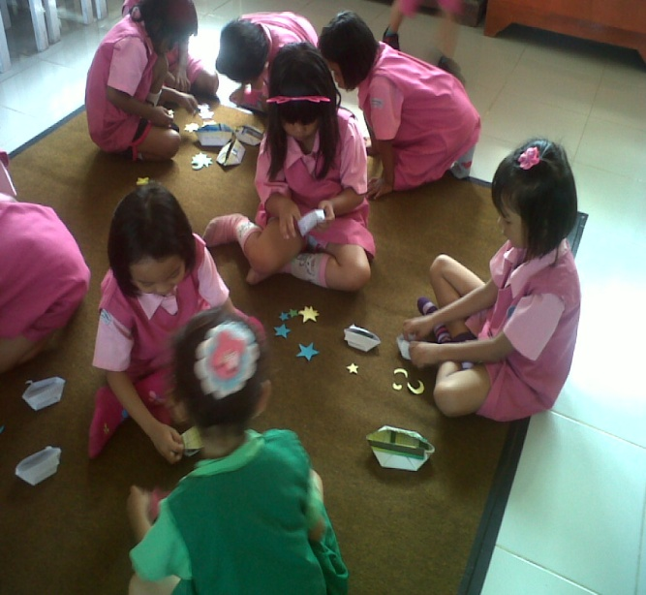
Anak mulai mengerjakan kegiatan mengelompokkan berdasarkan bentuk, warna, dan ukuran bersama teman kelompoknya.
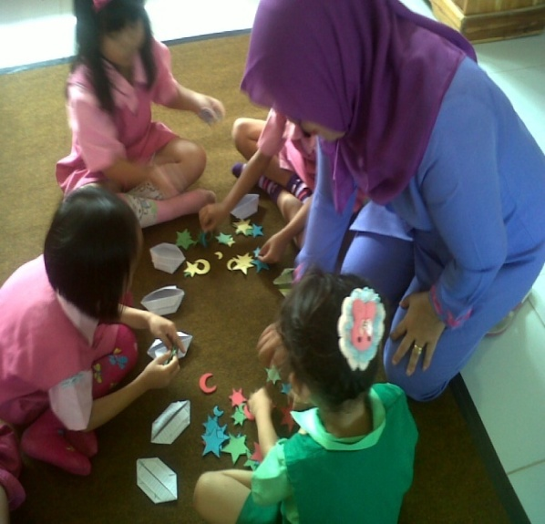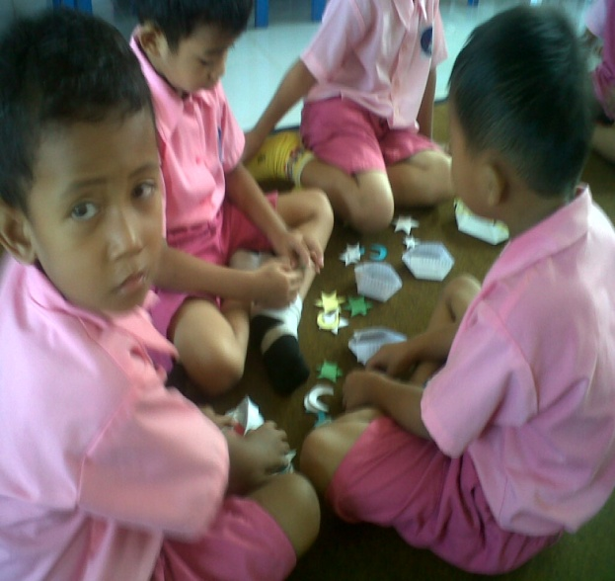
Guru tetap mengawasi dan memberikan arahan ke anak-anak dalam kegiatan mengelompokkan benda berdasarkan ciri-ciri tertentu (bentuk, warna, dan ukuran)

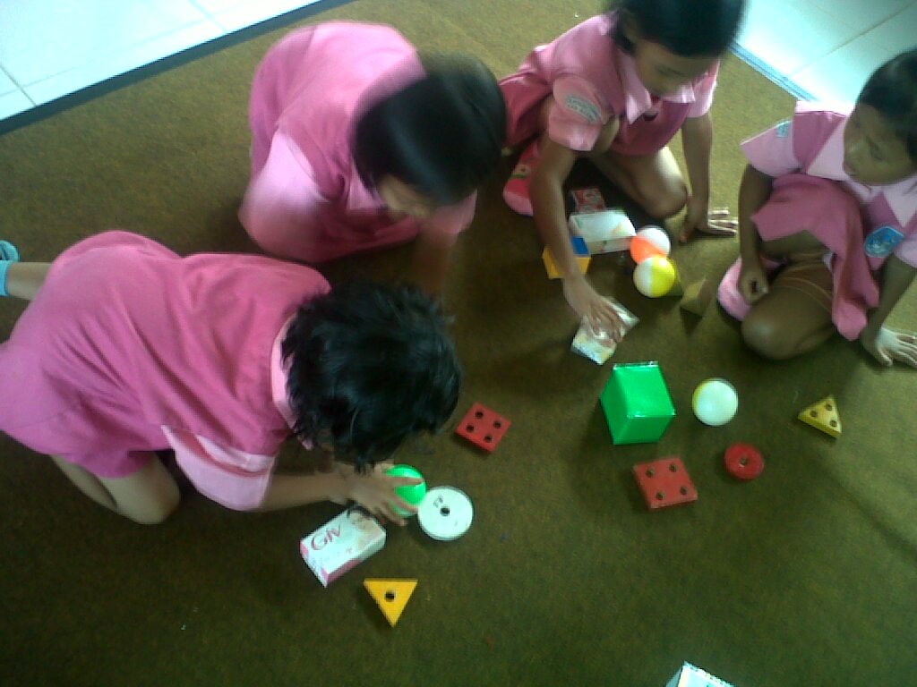
Anak bekerjasama dengan pasangannya mengelompokkan benda tiga dimensi yang berbentuk lingkaran, segitiga, dan segiempat.
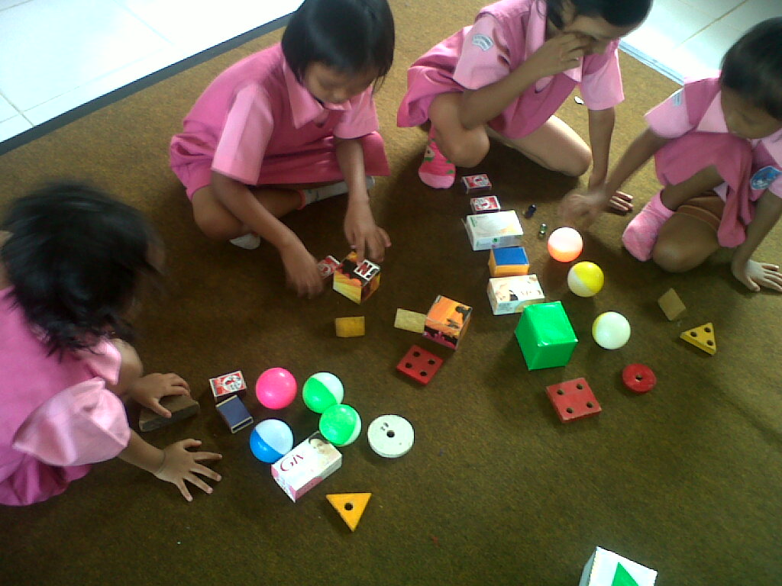

75
76
77
78

66
67

